Residencias Universidad de La Punta

Las residencias de la Universidad de la Punta, son departamentos modernos situados a menos de 4km del Centro de Convenciones. Para los que no cuentan con Movilidad estará disponible a cargo de la Organización un sistema de Combis para el traslado en Horarios de 8hs a 10hs, de 13Hs a 15hs y 20hs a 22hs.
El precio es de 1000$ por persona, ESTO SE COBRARA conjuntamente con las inscripciones, son departamentos para 4 personas.
Para reservar se deben comunicar con el Director de la Competencia Martinez Marcos Cel. 266-4200023
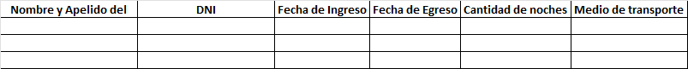

Con esta información se les asignara un Numero de Departamento.
Agrego en el presente documento distintos documentos a tener en cuenta:

ANEXO 1 Fotos de la residencia

ANEXO 2 Reglamento Interno Residencias U.L.P. IMPORTANTE PARA INGRESAR A LAS RESIDENCIAS SE EXIGE PASE SANITARIO – TRAER TOALLA Y TOALLON.

ANEXO 3 Ficha de Datos Personales DEBEN TRAER ESTA FICHA IMPRESA JUNTO CON LA CERTIFICACION DE VACUNAS COVID Y DESLINGUE DE RESPONSABILIDADES
ANEXO 4 Deslinde Responsabilidades NO SE REQUIERE EL SEGURO PERSONAL QUE MENCIONA

ANEXO 1
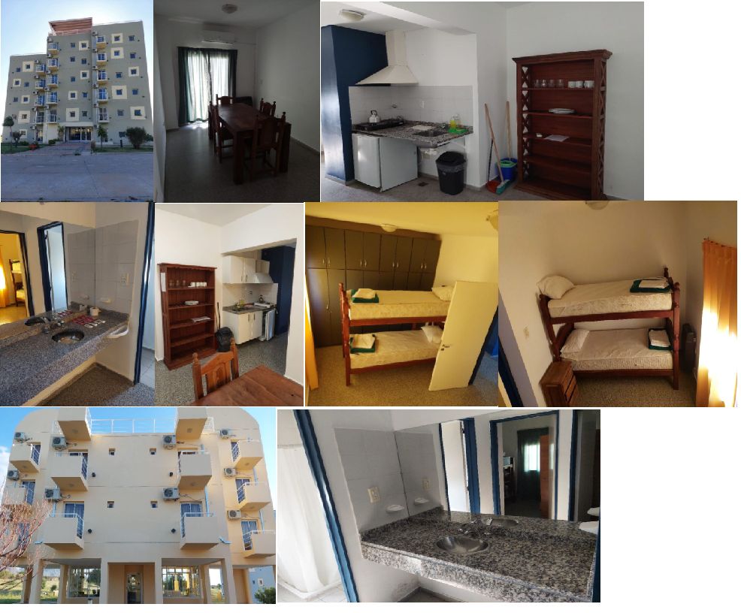

ANEXO 2

Reglamento Interno Residencias U.L.P.

RESOLUCION RECTORAL N°12070005-ULP-2021: Acreditar y exhibir con carácter obligatorio, la Tarjeta verde que se encuentra disponible en la App Vigilancia Epidemiológica SL 4.0, o el certificado de vacunación en la App Mi Argentina, que acredite el esquema de vacunación completo contra el COVID-19.

HORARIOS DE CHECK-IN: desde las 08:00 hs, hasta las 21: 00hs (En casos excepcionales comunicar con anticipación a las Áreas correspondientes).

HORARIOS DE SALIDAS DE HOSPEDADOS: tanto en Residencias como en el Hotel ULP, se permitirá el ingreso hasta las 00:00hs, caso contrario deberá aguardar hasta las 07:00hs del día siguiente, sin excepción.

INVENTARIO: Recomendamos que a su llegada revise el inventario del departamento ya que al momento de su retiro será revisado y en caso de faltantes o daños, los mismos serán descontados del depósito de garantía. (ver aparte el inventario).

CUIDADO DE LOS BIENES: Cualquier deterioro o pérdida de los bienes detallados en el inventario, muebles, toallas, ropa de cama, vajilla, llave o controles remotos causado durante su estadía, deberá abonado al retirarse.

PROHIBICIONES: Queda terminantemente Prohibido:
1 –La ingesta de Alcohol y Sustancias prohibidas en las residencias, así como el ingreso a residencia bajo los efectos de las mismas.
2 - Fumar en el interior del departamento.
3 - Calentar leche en la pava.
4-Sacar del departamento cualquier elemento al exterior (sillas, almohadas, frazadas, colchones, etc.).
5- Colgar toallas y toallones en sillas y cuchetas (la madera mancha la prenda, inutilizándola).
El incumplimiento de los puntos 1 y 2 ocasiona la inmediata desocupación del departamento. -
El incumplimiento de los puntos 3 y 5, que inutilizan los bienes, da derecho a la Universidad de La Punta a reclamar el pago del valor de los mismos.

DESECHOS: Los restos de comida, papeles y desechos de cualquier tipo, deben ir en bolsas adecuadas antes de arrojarse a los cestos de basura que se encuentran detrás del edificio III o costado edificio I. Está a cargo de los Huéspedes sacar la basura del departamento.

USO RESONSABLE DEL AGUA: Recuerde no dejar corriendo agua innecesariamente en duchas, lavatorios y piletas.

USO RESPONSABLE DE LA ENERGIA ELECTRICA: Solicitamos también dejar apagadas todas las luces cuando no se encuentra ningún huésped en el departamento.

ROTURAS Y DESPERFECTOS: Dar aviso de inmediato a la administración de cualquier desperfecto, rotura o anormalidad que afecte el normal funcionamiento del departamento que ocupe.

LIMPIEZA: No incluye lavado de vajilla.

DESCANSO: Los huéspedes deberán respetar los horarios de silencio de 00:00 a 09:00 hs.

PERDIDAS Y/O DAÑOS: Residencias U.L.P., no se responsabiliza por pérdidas de valores y/o daños que experimenten los bienes (dinero, joyas, vehículos, etc.) de los huéspedes por ningún tipo de evento que acontezca durante la estadía en las instalaciones.

FLORA Y FAUNA: Cuidar áreas verdes. Respetar la flora y fauna, no molestar los pájaros y no cortar plantas o flores.

FUEGO: No encender fuego, evitemos los incendios que están destruyendo nuestro medio ambiente.
INVENTARIO:
1 MESA DE ALGARROBO. -
4 SILLLAS DE ALGARROBO. –
1 BIBLIOTECA DE ALGARROBO. –
1 BAJO MESADA DE MELAMINA. –
1 ALACENA DE MELAMINA. –
1 ANAFE DE 2 HORNALLAS. –
1 HELADERA. -
2 CUCHETAS DE ALGARROBO. –
2 MESAS DE LUZ DE ALGARROBO. –
4 COLCHONES. –
4 ALMOHADAS. –
1 AIRE ACONDICIONADO. –
1 CONTROL REMOTO DE A/A. –
2 CALEFACTORES. –
1 PAVA DE ACERO INOXIDABLE. –
1 JARRO DE ACERO INOXIDABLE. –
….. PLATO/S PLAYO. –
…. TAZA/S. –
…. TENEDOR/ES. –
…. CUCHILLO/S. –
…. CUCHARITA/S. –
…. VASO/S. –
…. JUEGOS DE SABANAS (2 SABANAS Y 1 FUNDA)
…. CUBRECOLCHON/ES. –
…. CUBRECAMA/S. –
….. FRAZADA/S. –
1 SET DE LIMPIEZA (secador piso, trapo piso, cepillo, palita, detergente, esponja, rejilla). -

ANEXO 3

Datos personales/ Personal Information
Nombre y Apellido
First Name and Surname
Tipo y N° de documento
ID (type and number)
Domicilio
Address
Localidad/Ciudad
City / Town
Provincia
Province / State
País
Country
Fecha de Nacimiento
Date of Birth
Teléfono de contacto
Telephone
E-mail
Delegación
Delegation
Residencia Nº  Dormitory No | Piso N°/ Floor No |  | Dpto. N°/ Apartment No
*Esto será completado por el personal de residencia al momento de la asignación del alojamiento.
* These items will be completed by the dormitory staff when assigning accommodation
Fecha de ingreso Date of Arrival | DD | MM | AA/YY | Hora/Time
Firma al ingreso
Check-In Signature
*Al momento de rubricar con su firma acepta las condiciones establecidas en el reglamentado interno de residencia y la comprensión de los alcances de la misma.
* At the moment of signing you thereby accept the conditions laid down in the dormitory’s Rules of Procedure and the understanding of the scope of said dormitory.

ANEXO 4
DESLINDE DE RESPONSABILIDADES Por la presente quien suscribe, ____________________________________________ (indicar nombre y apellido tal como figura en el documento), con D.N.I. Nº ________________, con domicilio en _______________________________________________ ciudad de ________________, provincia de ____________________, con teléfono ________________________________, en adelante, el suscribiente, manifiesta en carácter de declaración jurada y en pleno uso de sus facultades y libremente: - Que como toda persona responsable, me comprometo a comportarme con absoluto respeto con la naturaleza, flora, fauna, así como con las personas del lugar y con sus instalaciones.- - Que asimismo me comprometo a no poner en riesgo mi integridad física y la del grupo, ni la de terceros.- - Que en efecto, manifiesto que durante mi estadía en las Residencias, la Universidad de La Punta no se hace responsable por cualquier eventualidad que me pudiera suceder como: caídas, resbalones, consecuencias por condiciones climatológicas adversas, picaduras de animales ponzoñosos, y cualquier daño a mi integridad física y/o psíquica. Asumiendo completa responsabilidad por dichos daños, incluyendo la muerte, deslindando de toda responsabilidad a la Universidad de La Punta. Autorizándolos a modificar el programa de visita por mi propia seguridad, cuando se den situaciones fuera de su control, concediéndoles el derecho de cancelar actividades o la misma estadía en la Residencia, lo cual no será causa de reembolso del importe que he pagado en los casos que corresponda, o motivo de demanda legal.- - Que entiendo que la Residencia se encuentra alejada de servicios médicos y lleva tiempo llegar hasta ellos, por consiguiente es importante no tomar riesgos innecesarios o actitudes que me puedan llevar a tener un accidente, y en caso de requerirse, seguir las indicaciones y rutas de evacuación que se me indiquen.- - Que la Universidad de La Punta no se hace responsable por pérdida o daño a joyas, objetos y valores, dejados, perdidos y/u olvidados en las habitaciones de las Residencias y/o sus dependencias.- - Que en efecto, renuncio a todo tipo de derecho y/o acción que pudiera considerar que haga a mi derecho, en relación a hechos y/o acontecimientos que pudieran ocasionar un daño físico, espiritual y/o patrimonial, lucro cesante, ocurridos en el ámbito físico de la Universidad de La Punta, durante todo el tiempo que me encuentre en el ámbito de la misma y/o sus dependencias anexas.- - Que ésta renuncia comprende además cualquier tipo de forma de exigibilidad de acciones respecto de hechos de terceros, incluyendo, pero no limitada, a hechos de la naturaleza, como incendios, vientos fuertes, etc., daños provocados por animales o insectos y alimañas, así como también hechos de dependientes, de tránsito e incluso intrusos, que pudiesen encontrarse en el ámbito físico de la Universidad de La Punta y/o sus dependencias anexas.- - Que siguiendo estas mismas líneas, y tal como se viene manifestando, ésta renuncia también comprende la responsabilidad por el hecho propio, incluyendo caso fortuito o fuerza mayor.- - Que declaro que al ingresar al predio de la Universidad de La Punta, es mi obligación contar con un seguro de accidentes personales, por el cual esté cubierto desde mi domicilio y con destino al predio de la Universidad de La Punta, durante la estadía, lugares que pueda recorrer y, posteriormente, desde mi regreso desde la Universidad de La Punta hasta mi domicilio, debiendo presentar y/o remitir la póliza correspondiente con setenta y dos (72) horas de anticipación a la Secretaría Legal y Técnica de la Universidad de La Punta, antes de ingresar y permanecer en las Residencias y/o sus dependencias y/o predios.- He leído y acepto de plena conformidad el presente deslinde de responsabilidades, en la ciudad de La Punta, a los ___ días del mes de ___________________ del año 201_.- Firma: Aclaración: D.N.I

